1.12.2015

Kevin Kastner

Matrikelnummer: 1427728

UML- Aktivitätsdiagramm

Praktikum 9

Systemanwendungsfall:

1. Einkaufen (mit Einkaufliste)

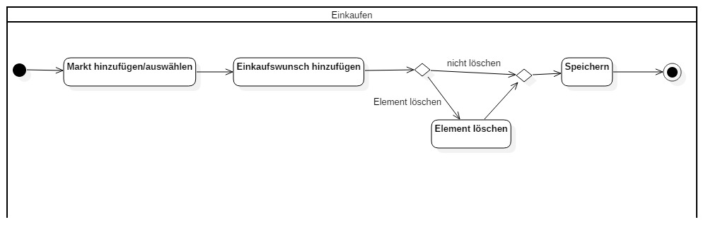

1. Sport

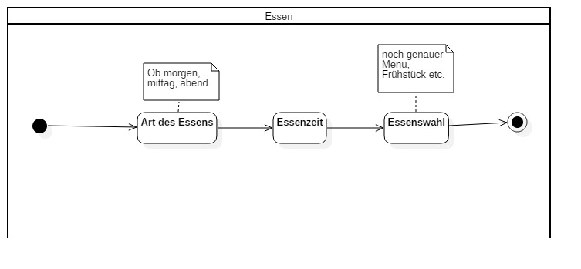

1. Essen

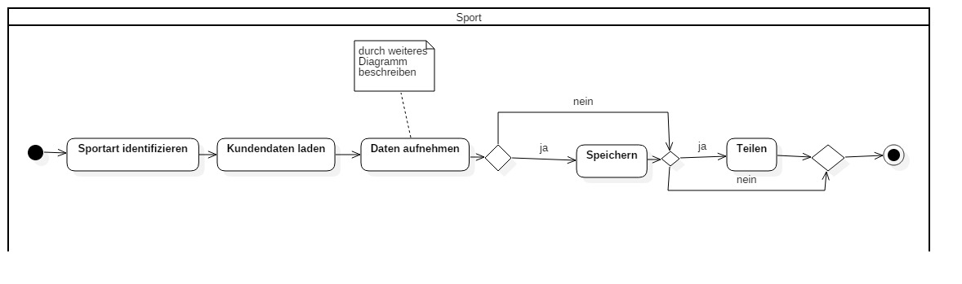

1. Kontaktdaten (Kunden erfassen)

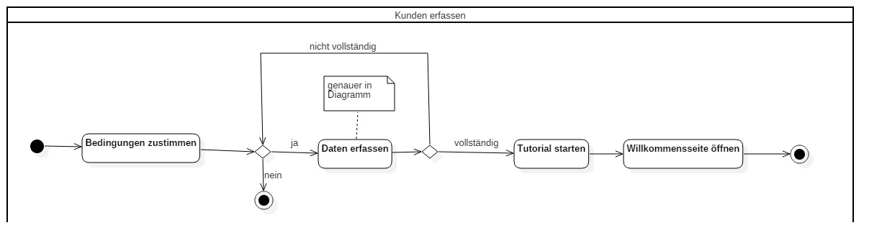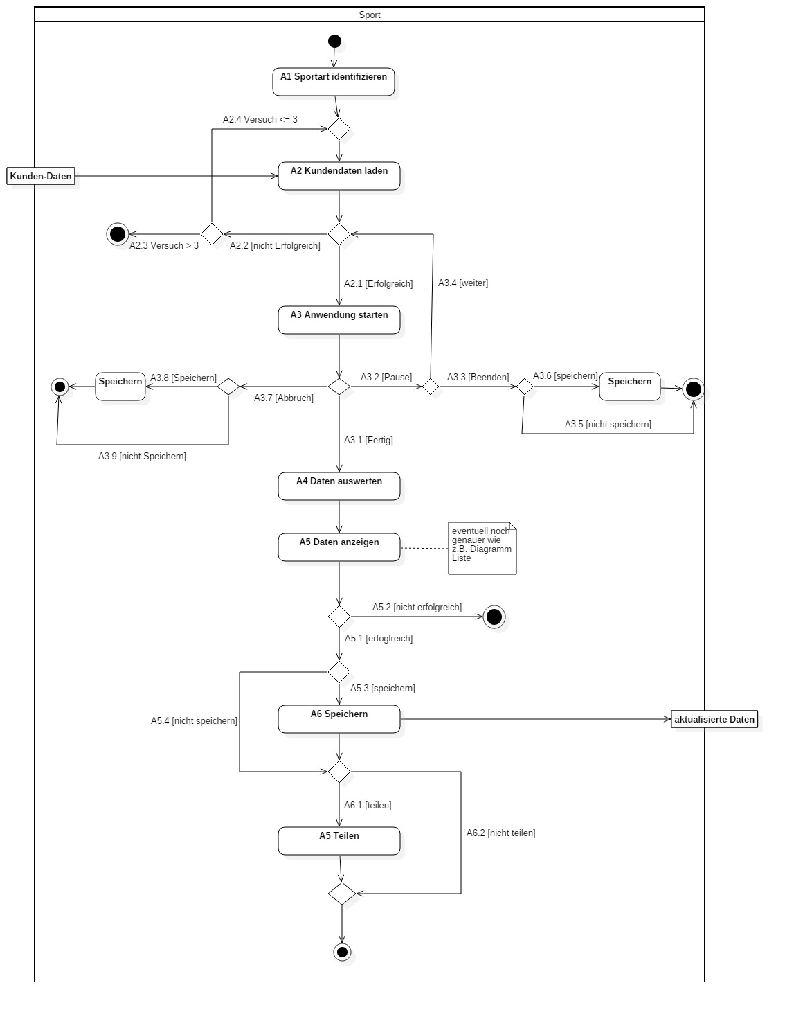

Testfälle für Use-case: Sport

|  |  |
| --- | --- |
| 1. Testfall | * A2.2 [nicht Erfolgreich] * A2.4 [Versuch ≤ 3] |
| 1. Testfall | * A2.2 [nicht Erfolgreich] * A2.4 [Versuch > 3] * Ende |
| 1. Testfall | * A2.1 [Erfolgreich] * A3.2 [Pause] * A3.3 [Beenden] * A3.6 [speichern] * Ende |
| 1. Testfall | * …. * A3.5 [nicht speichern] * Ende |
| 1. Testfall | * … * A3.4 [weiter] |
| 1. Testfall | * … * A3.7 [Abbruch] * A3.8 [speichern] * Ende |
| 1. Testfall | * … * A3.9 [nicht speichern] * Ende |
| 1. Testfall | * … * A3.1 [Fertig] * A5.2 [nicht erfolgreich] * Ende |
| 1. Testfall | * … * A5.1 [erfolgreich] * A5.3 [speichern] * A6.1 [teilen] * Ende |
| 1. Testfall | * … * A5.4 [nicht speichern] * A6.2 [nicht teilen] * Ende |

